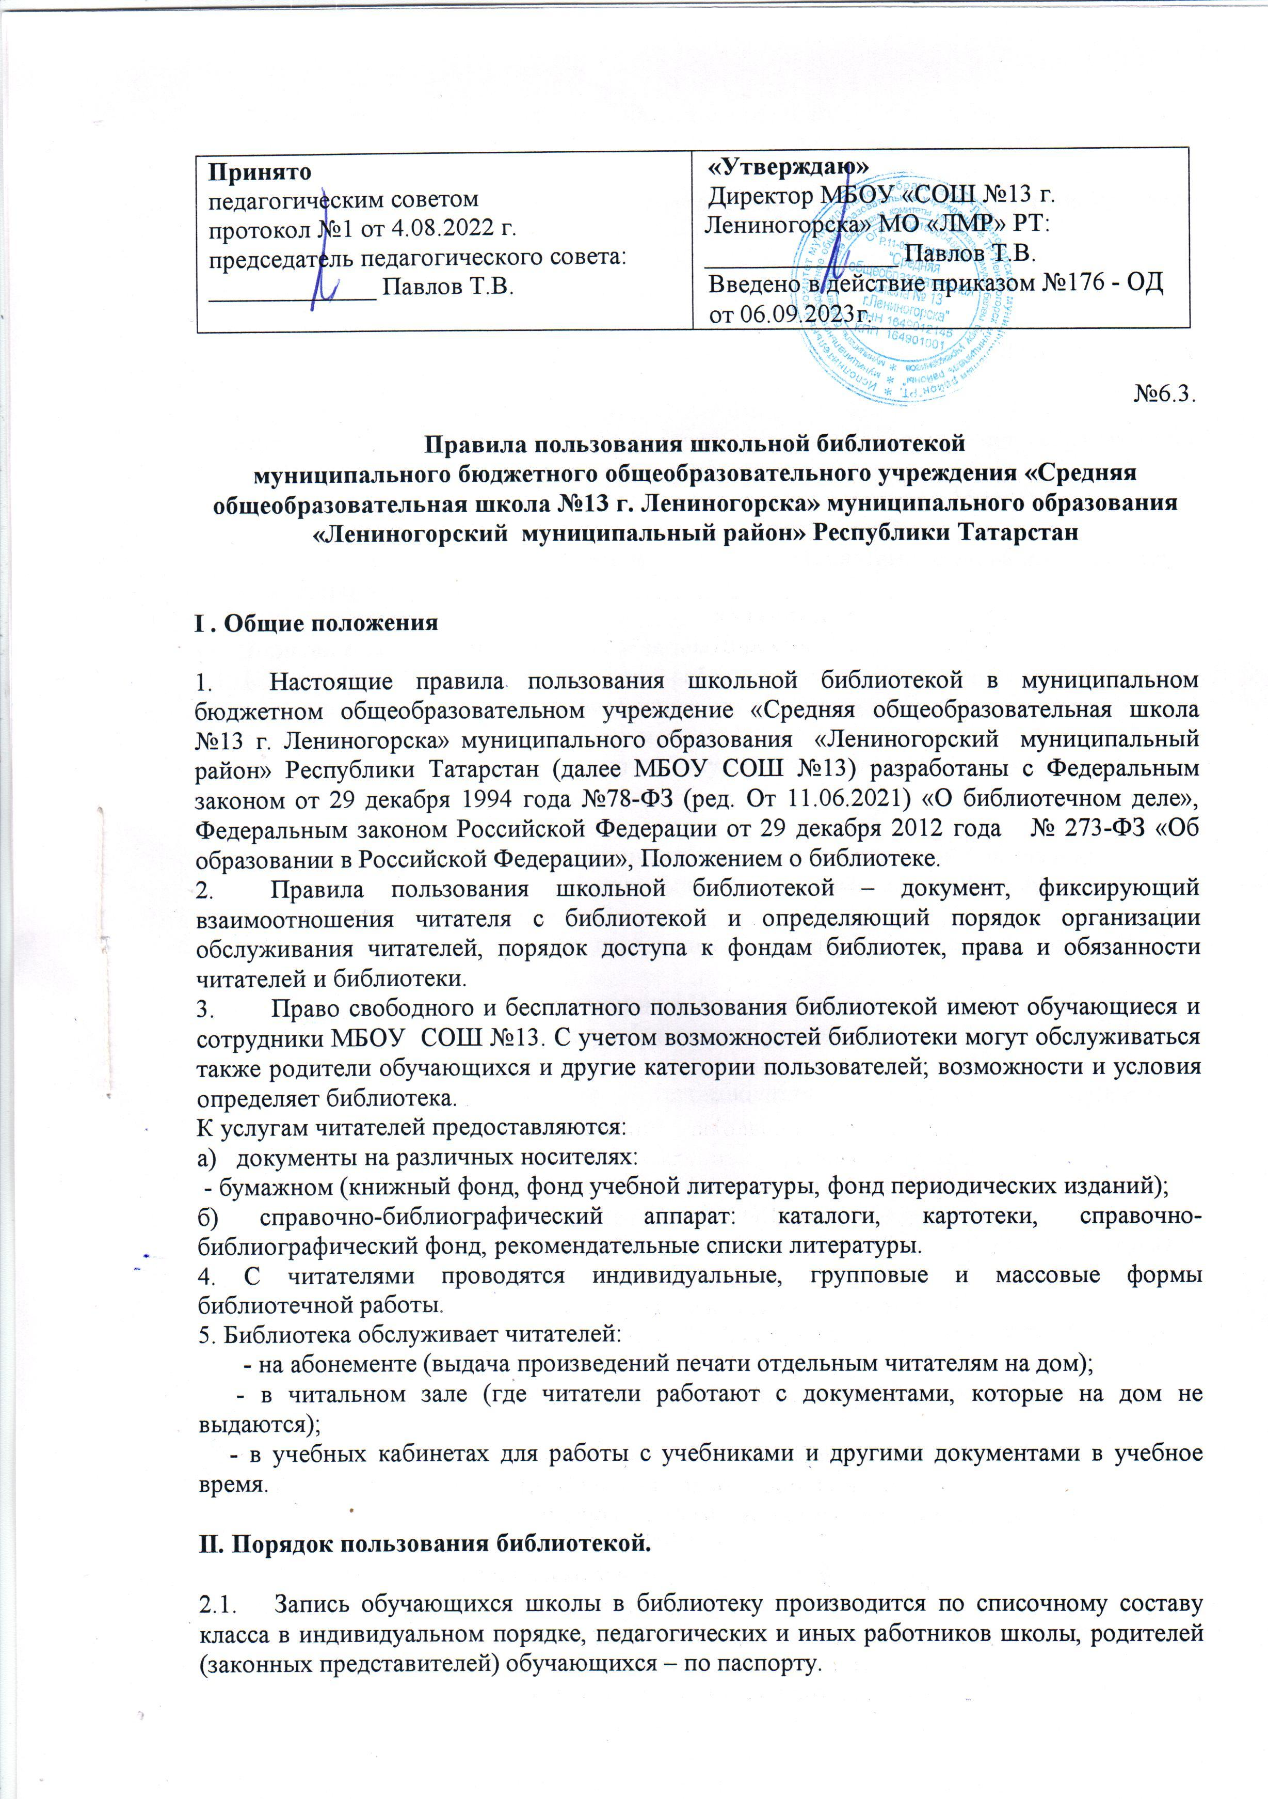
Принято  педагогическим советом  протокол №1 от 4.08.2022 г.  председатель педагогического совета:  _____________ Павлов Т.В. | «Утверждаю»  Директор МБОУ «СОШ №13 г. Лениногорска» МО «ЛМР» РТ: _______________ Павлов Т.В.  Введено в действие приказом №176 - ОД  от 06.09.2023г.

№6.3.
Правила пользования школьной библиотекой
муниципального бюджетного общеобразовательного учреждения «Средняя общеобразовательная школа №13 г. Лениногорска» муниципального образования «Лениногорский муниципальный район» Республики Татарстан

I . Общие положения

1. Настоящие правила пользования школьной библиотекой в муниципальном бюджетном общеобразовательном учреждение «Средняя общеобразовательная школа №13 г. Лениногорска» муниципального образования «Лениногорский муниципальный район» Республики Татарстан (далее МБОУ СОШ №13) разработаны с Федеральным законом от 29 декабря 1994 года №78-ФЗ (ред. От 11.06.2021) «О библиотечном деле», Федеральным законом Российской Федерации от 29 декабря 2012 года № 273-ФЗ «Об образовании в Российской Федерации», Положением о библиотеке.
2. Правила пользования школьной библиотекой – документ, фиксирующий взаимоотношения читателя с библиотекой и определяющий порядок организации обслуживания читателей, порядок доступа к фондам библиотек, права и обязанности читателей и библиотеки.
3. Право свободного и бесплатного пользования библиотекой имеют обучающиеся и сотрудники МБОУ СОШ №13. С учетом возможностей библиотеки могут обслуживаться также родители обучающихся и другие категории пользователей; возможности и условия определяет библиотека.
К услугам читателей предоставляются:
а) документы на различных носителях:
- бумажном (книжный фонд, фонд учебной литературы, фонд периодических изданий);
б) справочно-библиографический аппарат: каталоги, картотеки, справочно-библиографический фонд, рекомендательные списки литературы.
4. С читателями проводятся индивидуальные, групповые и массовые формы библиотечной работы.
5. Библиотека обслуживает читателей:
- на абонементе (выдача произведений печати отдельным читателям на дом);
- в читальном зале (где читатели работают с документами, которые на дом не выдаются);
- в учебных кабинетах для работы с учебниками и другими документами в учебное время.

II. Порядок пользования библиотекой.

2.1. Запись обучающихся школы в библиотеку производится по списочному составу класса в индивидуальном порядке, педагогических и иных работников школы, родителей (законных представителей) обучающихся – по паспорту.
2.2. Перерегистрация пользователей библиотеки производится ежегодно.
2.3. Документом, подтверждающим правом пользования библиотекой, является читательский формуляр.
2.4.Читательский формуляр фиксирует дату выдачи пользователю документов из фонда библиотеки.

III. Порядок пользования абонементом

Пользователи имеют право получить на дом из многотомных изданий не более двух документов одновременно.
Максимальные сроки пользования документами:
- учебники, учебные пособия – 1 учебный год или несколько лет, ограниченных количеством параллелей содержащегося в учебнике материала;
- научно-популярная, познавательная, художественная литература – 15 дней;
- периодические издания, издания повышенного спроса – 5 дней.
3.3.Пользователи могут продлить срок пользования документами, если на них отсутствует спрос со стороны других пользователей.

IV. Порядок пользования читальным залом
4.1.Документы, предназначенные для работы в читальном зале (энциклопедии, справочники, редкие, ценные и имеющиеся в единственном экземпляре документы) выдаются только для работы в читальном зале.
4.2.Число произведений печати и других документов, выдаваемых в читальном зале, не ограничивается.

V. Порядок работы с компьютером, расположенным в школьной библиотеке
5.1.Работа с компьютером участников общеобразовательного процесса производится в присутствии сотрудника библиотеки.
5.2.Разрешается работа за одним персональным компьютером не более двух человек одновременно.
5.3.По всем вопросам поиска информации в Интернете пользователь должен обращаться к работнику библиотеки; запрещается обращение к ресурсам Интернета, предполагающим оплату.
5.4.Работа с компьютером производится согласно утверждённым санитарногигиеническим требованиям.

VI. Права пользователей библиотеки
6.1. Пользователи библиотеки имеют право получать:
- полную информацию о составе библиотечного фонда, информационных ресурсах и предоставляемых библиотекой услугах;
- консультационную помощь в поиске и выборе источников информации
- во временное пользование на абонементе и в читальном зале печатные издания, аудиовизуальные документы и другие источники информации;
- тематические, фактографические, уточняющие и библиографические справки на основе фонда библиотеки;
- консультационную помощь в работе с информацией на нетрадиционных носителях при пользовании электронным и иным оборудованием;
- Пользоваться справочно-библиографическим аппаратом библиотеки;
- Продлевать срок пользования документами;
- Участвовать в мероприятиях, проводимых библиотекой.
6.2. Обращаться для разрешения конфликтной ситуации к директору школы.
6.3. Избирать и быть избранным в библиотечный актив, оказывать практическую помощь библиотеке.
VII. Обязанности пользователей библиотеки

7.1.Пользователи библиотеки обязаны:
- Соблюдать правила пользования библиотекой;
- Бережно относиться к произведениям печати (не вырывать, не загибать страниц, не делать в книгах подчеркиваний, пометок), иным документам на различных носителях, оборудованию, инвентарю;
- Поддерживать порядок расстановки документов в открытом доступе библиотеки, расположения карточек в каталогах и картотеках;
- Пользоваться ценными и справочными документами только в помещении библиотеки.
- Не выносить книги из помещения библиотеки, если они не записаны в читательский формуляр;
7.2.Убедиться при получении документов в отсутствии дефектов, а при обнаружении проинформировать об этом работника библиотеки. Ответственность за обнаруженные дефекты в сдаваемых документах несет последний пользователь.
7.3. Возвращать документы в библиотеку в установленные сроки.
Заменять документы библиотеки в случае их утраты или порчи им равноценными. В случае порчи или утери учебной книги при невозможности найти такой же учебник, допускается замена утраченного (или испорченного) учебника другим учебником (с учетом мнения педагога-библиотекаря) или часто востребованной, по сведениям педагога-библиотекаря, программной художественной книгой (год издания – не позднее 5 лет).
7.4. Соблюдать в библиотеке тишину и порядок.
7.5.Полностью рассчитаться с библиотекой по истечении срока обучения или работы в школе.
Личные дела, документы об образовании, трудовые книжки выдаются администрацией школы выбывающим учащимся, увольняющимся работникам только после возвращения литературы, взятой в школьной библиотеке.
Выбывающие учащиеся и увольняющиеся работники отмечают в школьной библиотеке обходной лист.
Ответственность за сохранность полученных на учебный год школьных учебников несут учащиеся, родители (или лица их заменяющие).

